
LAB 4 – PHÁT TRIỂN ỨNG DỤNG WEB
PHP VÀ MYSQL

PHẦN I – HƯỚNG DẪN LAB

CÁCH THỨC NỘP BÀI
- Nộp file MSSV-HoVaTen-Lab4.zip, bao gồm các file sau:
  - MSSV-HoVaTen-Lab4-Report.docx: file báo cáo, đối với từng bài tập, các em cần chụp ảnh phần giao diện và phần code đã thực hiện.
  - MSSV-HoVaTen-Lab4-SourceCode.zip: mã nguồn của bài tập.
PHẦN II – LÀM QUEN VỚI NGÔN NGỮ PHP, MySQL (2Đ)
1. Làm quen với ngôn ngữ PHP (1đ)
https://www.w3schools.com/php/exercise.asp
2. Làm quen với ngôn ngữ PHP và MySQL (1đ)
https://www.w3schools.com/php/php_mysql_intro.asp
3. Các hàm PHP chuyên dung để debug:
- Hàm echo, print để xuất kết quả hiện có ra màn hình. Nên kết hợp với hàm die() để dừng code.
- Hàm var_dump để kiểm tra thông tin chi tiết bên trong của một biến.
- Hàm dd (dump and die) để xuất kết quả và dừng code.
PHẦN III – BÀI TẬP (8Đ)
1. CHUẨN BỊ TRƯỚC
- Cài đặt môi trường Web Server (WAMP, XAMPP).
- Truy xuất vào đường link localhost/phpMyAdmin để vào phần quản lý database. Username: root, Password: để trống
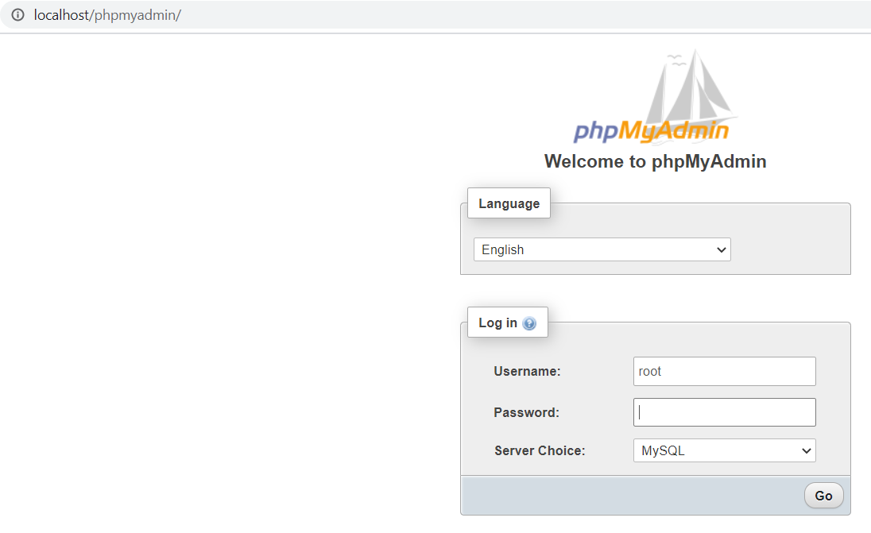
- Tạo mới database với tên dealcongnghe, collation là utf8_unicode_ci
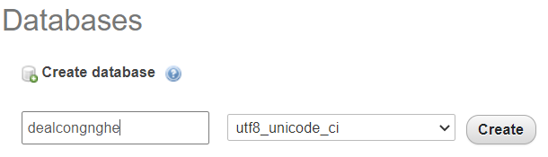
- Import database (dealcongnghe.sql)
2. BÀI TẬP (8Đ)
Tham khảo mã nguồn và bài giải tại đây: https://github.com/trinhtin/is207/blob/main/lab-php.md
LAB01 - Làm quen PHP + Form (2Đ)
Mục tiêu:
- Viết script PHP đơn giản.
- Xử lý form với GET, POST.
Thực hành:
- Tạo file hello.php, in ra “Chào bạn, hôm nay là ngày ...”
- Tạo form nhập tên → gửi đến file greet.php bằng GET → hiển thị tên.
- Thêm form nhập email + radio giới tính → xử lý bằng POST.
LAB02 – Mảng và điều kiện (2Đ)
Mục tiêu:
- Làm form khảo sát.
- Hiển thị kết quả dựa trên logic điều kiện.
Thực hành:
- Form chọn môn yêu thích (checkbox).
- Form đánh giá chất lượng dịch vụ (radio 1-5).
- Hiển thị lời chào theo giờ (if...else).
LAB03 – Kết nối cơ sở dữ liệu & Hiển thị dữ liệu (2Đ)
- Kết nối đến CSDL dealcongnghe.
- Hiển thị danh sách sản phẩm lên trang web.
- Giao diện quản lý sản phẩm.
LAB04 – Thêm, Sửa, Xóa (CRUD) sản phẩm (2Đ)
- Tạo form đăng tin (thêm sản phẩm).
- Chỉnh sửa thông tin sản phẩm.
- Xóa sản phẩm khỏi database.
----------------------------------GOOD LUCK------------------------------------

